Физика боюнча областтык олимпиаданын 1-экспериментин даярдоо үчүн талаптар

Уюштуруучулар үчүн көрсөтмөлөр:
- Диаметри d = 0,15 мм болгон (же башка диаметрдеги) жез же алюминий зымы. Зымдын узундугу 1м-ден 2м-ге чейин болушу керек. Зымдан ар бир катышуучу үчүн окшош кылып эки учунун узундугу 5 см жана 10 см бош болгон, абдан чаташкан (сүрөттө көрсөтүлгөндөй) түрмөктөрдү жасаш керек.
- Ар бир катышуучу үчүн майда наждак кагазы.
- Ар бир катышуучу үчүн тегерек (кыры жок) жана кырдалган карандаштар (каалаган түстө).
- Массасы белгилүү болгон сызгыч (30 см). Уюштуруучулар ар бир катышуучуга оордугун өлчөп бериш керек.
- Ар бир катышуучу үчүн мультиметр.
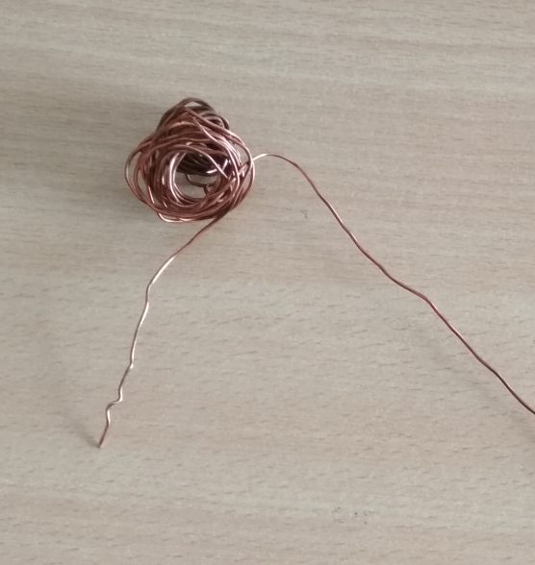
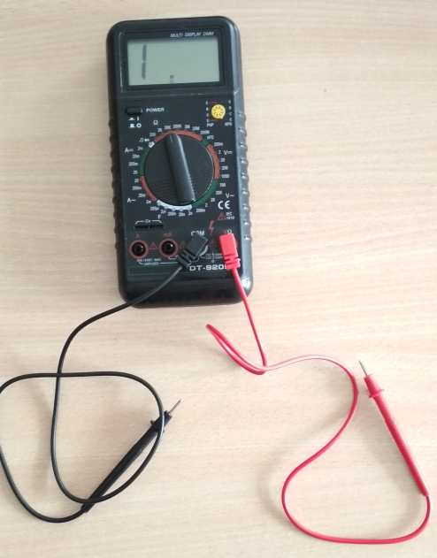

Физика боюнча областтык олимпиаданын 2-экспериментин өткөрүү үчүн билдирме
Уюштуруучулар үчүн көрсөтмөлөр:
- Ар бир катышуучу үчүн параллелепипед же цилиндр формасындагы бордун бөлүгү.
- Класска 2-3 (бардык катышуучуларга бир нече даана) бордун бөлүктөрүн өлчөш үчүн электрондук же аналитикалык таразалар (теӊ салмактуулуктар).
- Сызгыч.
- Бирдей пластик стакандар.

Требования
для подготовки эксперимента областной олимпиады по физике.
Указания организаторам:
- Медная или алюминиевая проволоки диаметром d = 0,15 мм (либо другого диаметра). Длина проволоки от 1 до 2 м. Из проволоки следует сделать сильно запутанные мотки с двумя свободными концами длинами 5см и 10-15 см ( как показано на рисунке) – одинаковые для каждого участника.
- Мелкая наждачная бумага для каждого участника.
- Круглый и граненый карандаши для каждого участника (цвет любой).
- Линейка известной массы (30 см). Организаторы должны взвесить каждому участнику.
- Мультиметр каждому участнику.

Заявка
для выполнения эксперимента 2 областной олимпиады по физике.
Указания организаторам:
- Кусок мела в форме параллелепипеда или цилиндра для каждого участника.
- Электронные или аналитические весы (разновески) для взвешивания куска мела (несколько штук для всех) 2-3 на класс.
- Линейка
- Пластиковые стаканы одинаковые

